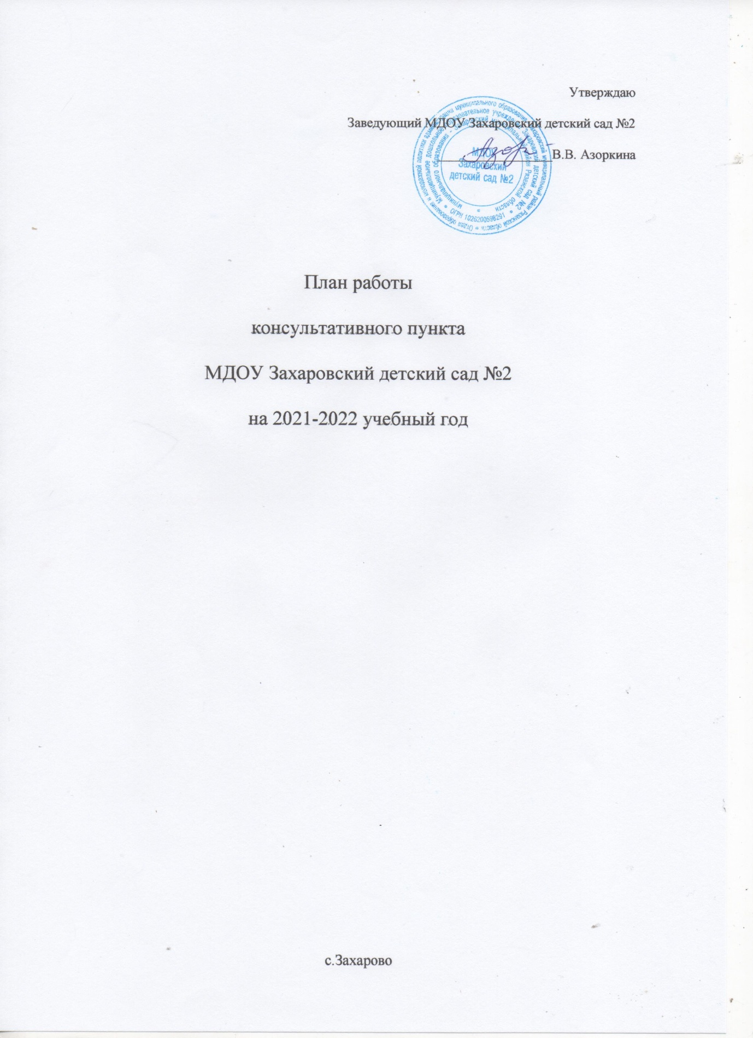

**Цель** –обеспечение всем детям равные стартовые возможности для поступления в школу;оказание содействия в социализации детей дошкольного возраста, не посещающих и посещающих детский сад и обеспечение единства и преемственности семейного, дошкольного и школьного воспитания.

|  |  |  |  |  |  |  |  |  |  |  |  |
| --- | --- | --- | --- | --- | --- | --- | --- | --- | --- | --- | --- |
|  | **Сроки** |  |  |  |  | **Проводимые мероприятия** |  |  | **Ответственные** |  |  |
|  |  |  |  |  |  |  |  |  |
|  | **проведения** | | |  |  |  |  |  |  |  |  |
|  |  |  |  |  |  |  |  |  |  |  |  |
|  | **Организационный этап** | | | | | |  |  |  |  |  |
|  |  |  |  |  |  |  |  |  |  |  |  |
|  | Август |  |  |  |  | Формирование списка родителей для занятий |  |  | Руководитель пункта |  |  |
|  | сентябрь |  |  |  |  | и комплектование групп |  |  |  |  |  |
|  |  |  |  |  |  |  |  |  |  |  |  |
|  |  |  |  |  |  | Утверждение годового плана работы консультативного |  |  | Специалисты |  |  |
|  |  |  |  |  |  | пункта на 2021 – 2022 учебный год, графика работы |  |  | консультативного |  |  |
|  |  |  |  |  |  | специалистов |  |  | пункта |  |  |
|  |  |  |  |  |  |  |  |  |  |  |  |
|  |  |  |  |  |  | «Готовность ребенка к поступлению в детский сад» |  |  | Старший воспитатель |  |  |
|  |  | |  | | | |  |  |  |  |  |
|  | **Практический этап** | | | | | |  |  |  |  |  |
|  |  |  |  |  |  |  |  |  |  |  |  |
|  | Сентябрь |  | «Здесь Вас ждут, вас рады видеть». | | | |  |  | Заведующая |  |  |
|  |  |  |  |  |  |  |  |  |  |  |  |
|  |  |  | Анкетирование родителей | | | |  |  |  |  |
|  |  |  |  |  |  |  |  |
|  |  |  |  |  |  | определение индивидуальных потребностей |  |  |  |  |  |
|  |  |  |  |  | | |  |  |  |  |  |
|  |  |  |  | Лекция | | |  |  | Специалисты КП |  |  |
|  |  |  |  |  |  | «Возрастные кризисы (3-х лет, 7-ми лет): особенности их |  |  |  |  |  |
|  |  |  |  |  |  | протекания и условия воспитания, ориентированные на |  |  |  |  |  |
|  |  |  |  |  |  | успешное преодоление кризисов» |  |  |  |  |  |
|  |  |  |  | | | |  |  |  |  |  |
|  |  |  | Индивидуальное консультирование | | | |  |  | Специалисты КП |  |  |
|  |  |  |  |  |  | «Особенности развития ребѐнка дошкольника» |  |  |  |  |  |
|  |  |  |  | | | |  |  |  |  |  |
|  | Октябрь |  | Продолжать сбор информации о семьях, дети из которых не | | | |  |  | Заведующая |  |  |
|  |  |  |  |  |  |
|  |  |  | посещают ДОУ, заполнение заявлений, формировать списки | | | |  |  | Старший воспитатель |  |  |
|  |  |  | семей, посещающих консультационный пункт | | | |  |  |  |  |  |
|  |  |  |  |  |  |  |  |  |  |  |  |
|  |  |  | Игровая диагностика | | | |  |  | Специалисты КП |  |  |
|  |  |  |  |  |  |  |
|  |  |  |  |  |  | «Вот какие мы умелые» |  |  |  |  |  |
|  |  |  |  |  |  |  |  |  |  |  |  |
|  |  |  |  |  |  | Определение индивидуального образовательного маршрута |  |  | Старший воспитатель |  |  |
|  |  |  | ребенка | | | |  |  |  |  |  |
|  |  |  |  | | | |  |  |  |  |  |
|  |  |  |  | | | |  |  |  |  |  |
|  |  |  | Лекция | | | |  |  | Медсестра |  |  |
|  |  |  |  |  |  | «Формирование здорового образа жизни у детей раннего и |  |  |  |  |  |
|  |  |  |  |  |  | дошкольного возраста» |  |  |  |  |  |
|  |  |  |  | | | |  |  |  |  |  |
|  |  |  | Индивидуальный прием специалистов (1 раз в месяц) | | | |  |  | Специалисты КП |  |  |
|  |  |  |  | | | |  |  |  |  |  |
|  | Ноябрь |  | Консультация | | | |  |  | Старший воспитатель |  |  |
|  |  |  |  |  |  |
|  |  |  |  |  |  | «О правилах дорожного движения»» |  |  |  |  |  |
|  |  |  |  | | | |  |  |  |  |  |
|  |  |  | Мастер – класс | | | |  |  |  |  |  |
|  |  |  |  |  |  | Игрушка в жизни ребенка. Играем вместе с детьми |  |  | Специалисты КП |  |  |
|  |  |  |  |  |  | (мастерим из соленого теста) |  |  |  |  |  |
|  |  |  | Индивидуальный прием специалистов (1 раз в месяц) | | | |  |  | Специалисты КП |  |  |
|  |  |  |  |  |  |  |  |  |  |  |  |



|  |  |  |  |  |  |  |  |  |
| --- | --- | --- | --- | --- | --- | --- | --- | --- |
|  | Декабрь |  | | Игровой досуг для детей с родителями | | | Специалисты КП |  |
|  |  | |  |
|  |  |  | | «Физкультура с малышами» |  | | Старшая медсестра |  |
|  |  |  | |  | | |  |  |
|  |  |  | | Тренинг по изобразительной деятельности | | | Специалисты КП |  |
|  |  |  | | «Художники с пелѐнок» |  | |  |  |
|  |  |  | |  | | |  |  |
|  |  |  | | Индивидуальный прием специалистов (1 раз в месяц) | | | Специалисты ПК |  |
|  |  |  | |  |  | |  |  |
|  | Январь |  | | Семинар |  | | Старший воспитатель |  |
|  |  | |  | |  |
|  |  |  | | «Почему важно соблюдать режим дня. Воспитание | | |  |  |
|  |  |  | | культуры поведения ребенка» |  | |  |  |
|  |  |  | |  | | |  |  |
|  |  |  | | Индивидуальный прием специалистов (1 раз в месяц) | | | Специалисты ПК |  |
|  |  |  | |  | |  |  |  |
|  | Февраль |  | | Мастер - класс | |  |  |  |
|  |  | |  |  |
|  |  |  | | «Ум на кончиках пальцев». Нетрадиционное рисование | | | Специалисты КП |  |
|  |  |  | |  |  | |  |  |
|  |  |  | | Тренинг |  | | Старший воспитатель |  |
|  |  |  | | «Движение ради здоровья» |  | | Старшая медсестра |  |
|  |  |  | |  | | |  |  |
|  |  |  | | Индивидуальный прием специалистов (1 раз в месяц) | | | Специалисты ПК |  |
|  |  |  | |  |  | |  |  |
|  | Март |  | | Консультация |  | | Старший воспитатель |  |
|  |  | |  | |  |
|  |  |  | | «Математика для дошкольников. Развитие математической | | |  |  |
|  |  |  | | деятельности дошкольников посредством развивающих | | |  |  |
|  |  |  | | игр» |  | |  |  |
|  |  |  | |  | | |  |  |
|  |  |  | |  | | |  |  |
|  |  |  |  | | | | |  | | --- | |  | |  | |  | |  |
|  |  |  |  | | | |  |  |
|  |  |  | | Подготовка материалов (тестовых заданий и инструкций) | | |  |  |
|  |  |  | | для родителей по самостоятельной диагностике готовности | | |  |  |
|  |  |  | | ребенка к школе и распространение данных материалов | | |  |  |
|  |  |  | | среди родителей группы |  | |  |  |
|  |  |  | |  | | |  |  |
|  |  |  | | Индивидуальный прием специалистов (1 раз в месяц) | | | Специалисты ПК |  |
|  |  |  | |  |  | |  |  |
|  | Апрель |  | | Круглый стол |  | |  |  |
|  |  |  | | Готовность ребенка к обучению в школе» | | | Специалисты ПК |  |
|  |  |  | | Как определить готовность ребенка к обучению в школе? | | |  |  |
|  |  |  | | Готов ли ребенок к поступлению в детский сад? | | |  |  |
|  |  |  | | И как его подготовить» |  | |  |  |
|  |  |  | |  | | |  |  |
|  |  |  | | Индивидуальный прием специалистов (1 раз в месяц) | | | Специалисты ПК |  |
|  |  |  | |  | | |  |  |
|  | Май |  | | Подведение итогов работы центра за учебный год | | | Руководитель пункта |  |
|  |  | |  |
|  |  |  | |  | | |  |  |
|  |  |  | | Индивидуальный прием специалистов (1 раз в месяц) | | | Специалисты ПК |  |
|  |  |  | |  |  | |  |  |

